Talleres de difusión de las Tecnologías de la Información y la Comunicación

“Redes sociales de fotos y videos (Instagram)”
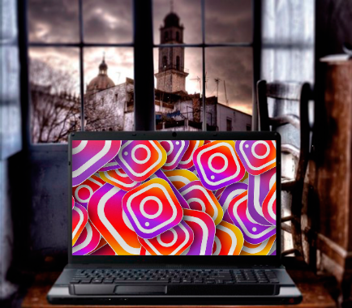 | Objetivos  - Acercar a los participantes al mundo TIC relacionado con las diferentes redes sociales y específicamente con Instagram.  - Aprender a instalar la aplicación de Instagram.  - Personalizar tu perfil.  - Aprender a subir fotos y vídeos.  - Aprender a retocar y editar las fotos.  - Buscar información.
DESCUBRE LAS REDES SOCIALES DE FOTOS Y VIDEOS (INSTAGRAM)

Contenidos
- Utilidades de Instagram
- El perfil en Instagram.
- Como compartir fotos y vídeos.
- Efectos de imagen y vídeos.
- Crear una cuenta de Instagram atractiva.
- Privacidad en la aplicación.
- Actividades prácticas
Dirigido a
Todas aquellas personas que quieran aprender a trabajar con la aplicación de Instagram.

Requisitos
No se requieren conocimientos previos.

Duración
Curso de 5 horas de duración
Repartido en 2 sesiones presénciales de 2,5 horas

